**SEGUICI**

*ORIZZONTI SUDAFRICANI CON*

*CASCATE VITTORIA E JOHANNESBURG*

*CAPE TOWN – JOHANNESBURG – MPUMALANGA - PENISOLA DEL CAPO*

*CASCATE VITTORIA*

**DAL 17 AL 30 NOVEMBRE 2024**

**14 GIORNI | 11 NOTTI**

**€ 4780 p.p**

Supplemento Doppia uso Singola 770 € p.p.

LA QUOTA COMPRENDE

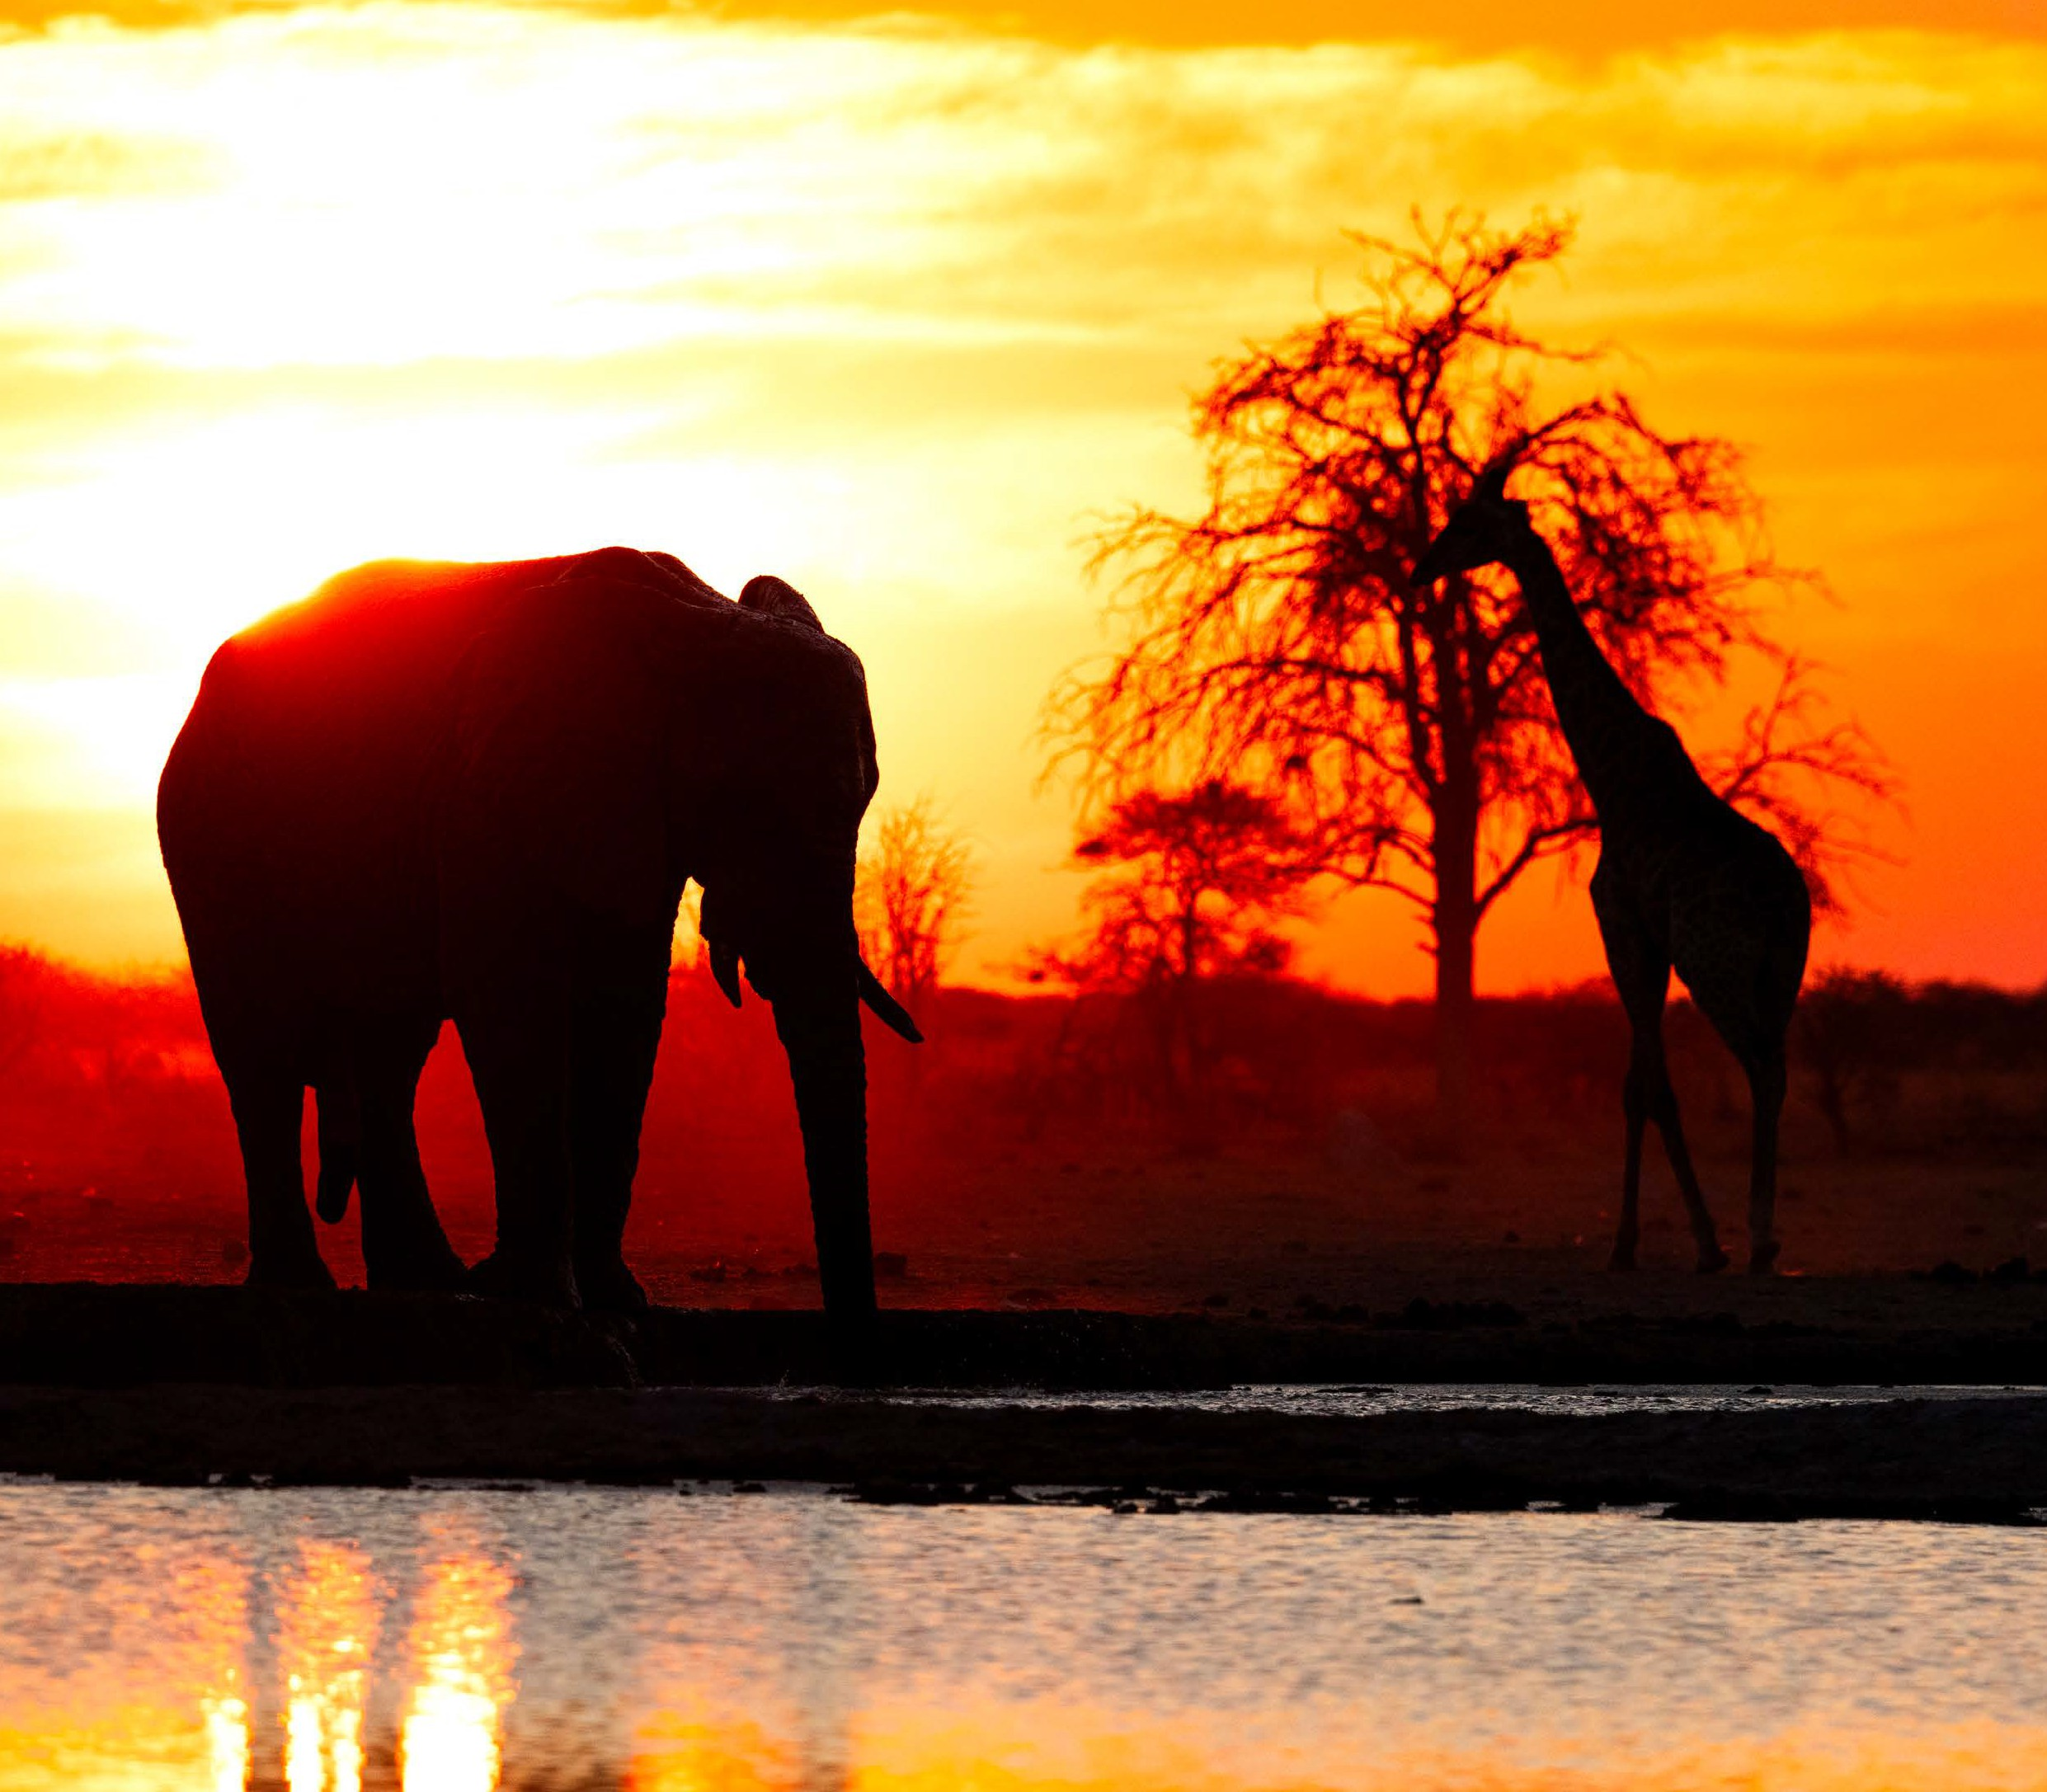

* Trasporto aereo in classe economica con voli di linea Emirates da Roma and/rit
* Volo Interno in classe economica sul volo di linea South African Airways CPT/JNB
* Voli Interni in classe economica sul volo di linea South African Airways JNB/VFA/JNB
* 1 BAGAGLIO IN STIVA DA 23 KG E DUE BAGAGLI A MANO
* Sistemazione in camera a uno o due letti con bagno o doccia nelle strutture indicate
* Trattamento pasti come da programma
* Programma tour su base esclusiva
* Assistenza in loco di nostro personale specializzato o di quello del nostro Ufficio di Rappresentanza
* Assicurazione Medico Bagaglio e annullamento Polizza Base
* Assistenza alla Persona: 22 Prestazioni fornite attraverso la Struttura Organizzativa in funzione 24h
* Assicurazione Bagaglio e Acquisti di Prima Necessità: rimborso delle spese mediche

5.000 €

* Tasse aeroportuali
* Accompagnatore dall’Italia
* Oneri gestione valute

LA QUOTA NON COMPRENDE

* Facchinaggio
* I pasti non espressamente indicati in programma
* Le visite e le escursioni facoltative
* Le bevande (salvo ove diversamente indicato), extra alberghieri
* Le mance
* Omaggi
* Assicurazioni facoltative
* Tutto quanto non espressamente indicato su ogni singolo programma di viaggio



ORIZZONTI SUDAFRICANI CON CASCATE VITTORIA E JOHANNESBURG

CAPE TOWN – JOHANNESBURG – MPUMALANGA - PENISOLA DEL CAPO - CASCATE VITTORIA

PROGRAMMA DI VIAGGIO

1° GIORNO: ITALIA - CAPE TOWN 17 NOV

Partenza con volo di linea Emirates per Cape Town con scalo intermedio e cambio di aeromobile a Dubai 2° GIORNO: CAPE TOWN 18 NOV

Arrivo a Cape Town, incontro con la guida e trasferimento in hotel. Cena e pernottamento in hotel. Possibilità di aggiungere servizi aggiuntivi vedi Servizi Extra) Trattamento: cena in hotel

3° GIORNO: CAPE TOWN – PENISOLA DEL CAPO 19 NOV

Prima colazione in albergo. Escursione dell’intera giornata al Capo di Buona Speranza, descritto da Sir Francis Drake come “il capo più fiabesco di tutta la circonferenza terrestre”. Prima sosta al paesino di pescatori di Hout Bay. Da qui parte una breve escursione in battello di circa un’ora per l’isola Duiker, abitata dalla più grande concentrazione di otarie del Capo di tutto il Sudafrica. Quindi si raggiunge la Riserva Naturale del Capo di Buona Speranza, dove si trovano varie specie indigene di flora e fauna. Visita del Capo di Buona Speranza e proseguimento lungo la False Bay. Pranzo a base di pesce in ristorante. Dopo pranzo la sosta successiva sarà alla spiaggia Boulders, dove si potrà osservare unanumerosa colonia di pinguini “jackass”. Rientro verso Cape Town nel tardo pomeriggio. Cena in hotel. Trattamento: pensione completa

4° GIORNO: CAPE TOWN 20 NOV

Prima colazione in albergo. Escursione Hermanus di mezza giornata al mattino, per l’avvistamento delle balene. Pranzo incluso. Nel pomeriggio visita orientativa di mezza giornata di Cape Town, sostando a Green Market, City Hall, il Parlamento, il Castello di Buona Speranza e i giardini di Company Gardens. Trattamento: prima colazione e cena in hotel

5° GIORNO: CAPE TOWN – JOHANNESBURG – MPUMALANGA (km 370) 21 NOV

Prima colazione e trasferimento nella prima mattinata all’aeroporto per il volo per Johannesburg. All’arrivo incontro con la guida locale di lingua italiana e partenza per la bella regione del Mpumalanga. Arrivo nel pomeriggio a White River, sistemazione in hotel. Pranzo in ristorante lungo il tragitto. Cena e pernottamento in hotel Trattamento: pensione completa

6° GIORNO: MPUMALANGA 22 NOV

Prima colazione in hotel e partenza per la scenografica Panorama Route, che racchiude uno dei più suggestivi paesaggi del Sudafrica, nella regione dello Mpumalanga. Il grandioso Blyde River Canyon, gigantesca gola lunga 26 km, è una delle meraviglie di questo paese. Più avanti si troverà Bourke’s Luck Potholes (profonde cavità circolari) formate dall’erosione del fiume Blyde e God’s Window, dallo scenario mozzafiato che va da chilometri di fitte foreste al dolce efertile “lowveld”. Pranzo in ristorante in corso di escursione. Cena e pernottamento in hotel Trattamento: pensione completa

7° GIORNO: MPUMALANGA – CONCESSIONE PRIVATA PARCO KRUGER (km 135) 23 NOV

In mattinata partenza per il Parco Kruger dove si giungerà alla Concessione all’interno del Parco verso l’ora di pranzo. Fotosafari pomeridiano a bordo di fuoristrada scoperti, accompagnati da esperti ranger di lingua inglese e sosta nel bush per un aperitivo al tramonto. Il safari si protrarrà fin dopo l’imbrunire. Trattamento: pensione completa

8° GIORNO: CONCESSIONE PRIVATA PARCO KRUGER 24 NOV

Partenza all’alba per un altro emozionante safari all’interno del Parco Kruger a bordo di fuoristrada scoperti alla ricerca dei celebri Big5. Rientro al lodge per la prima colazione, tempo a disposizione per rilassarsi. Pranzo al ristorante del lodge e nel tardo pomeriggio partenza per un ulteriore fotosafari notturno all’interno della Riserva Privata del Parco Kruger. Cena e pernottamento al lodge. Trattamento: pensione completa 9° GIORNO: CONCESSIONE PRIVATA PARCO KRUGER – JOHANNESBURG (km 440) 25 NOV

Ultimo safari all’alba** e prima colazione. Partenza alla volta dell’aeroporto di Johannesburg e sosta per il pranzo lungo il tragitto. Arrivo all’hotel a Johannesburg e pernottamento. Cena libera. Trattamento: prima colazione e pranzo

10° GIORNO: JOHANNESBURG – CASCATE VITTORIA 26 NOV

Prima colazione. Trasferimento in aeroporto con bus navetta gratuita dell’hotel e volo per le Cascate Vittoria. Incontro con la guida parlante italiano e trasferimento in hotel (autista parlante inglese). Crociera al tramonto (senza guida). Cena in ristorante. Trattamento: prima colazione e cena.

11° GIORNO: CASCATE VITTORIA 27 NOV

Prima colazione. Tour delle cascate a piedi. Tempo libero. Cena in ristorante. Trattamento: prima colazione e cena. 12° GIORNO: CASCATE VITTORIA-JOHANNESBURG 28 NOV

Prima colazione. Volo per Johannesburg, trasferimento collettivo in hotel. Tempo libero. Trattamento: prima colazione e cena 13° GIORNO: JOHANNESBURG -ITALIA 29 NOV

Prima colazione. Visita dell’intera giornata a Soweto e Museo Apartheid con drop off all’aeroporto di Johannesburg (pranzo incluso – bevande escluse). Volo per Dubai. Cambio aeromobile e imbarco sul volo Emirates. Arrivo a Roma il giorno successivo. Trattamento: prima colazione

Operativi Volo:

EK 96 17NOV FCODXB 20.50 05.30

EK 770 18NOV DXBCPT 09.10 16.45

SA 302 21NOV CPTJNB 06.00 08.00

SA 40 26NOV JNBVFA 11.45 13.20

SA 41 28NOV VFAJNB 14.05 15.45

EK 764 29NOV JNBDXB 18.50 05.05

EK 97 30NOV DXBFCO 08.55 12.40

Hotel Previsti o Similari:

Cape Town Sun Square City Bowl Mpumalanga A New Resort White River Parco Kruger Shishangeni Lodge* Johannesburg Peermont Mondior

Gruppo confermato al raggiungimento di 24 partecipanti. In caso di mancato raggiungimento, potrà essere previsto un incremento della quota che sarà comunicato e soggetto a riconferma da parte del partecipante.